**À la poursuite de l'espace-temps quantique**

L'espace et le temps émergeraient de l'intrication quantique de minuscules bribes d'information : telle est l'audacieuse hypothèse explorée par le projet collaboratif *It from Qubit*.

[Clara Moskowitz](https://www.pourlascience.fr/auteur/clara-moskowitz)

26 avril 2017|  [POUR LA SCIENCE N° 475](https://www.pourlascience.fr/sd/physique-theorique/pour-la-science-n475-780.php)

January 1, 2017

**Tangled Up in Spacetime**

The collaborative project “It from Qubit” is investigating whether space and time sprang from the quantum entanglement of tiny bits of information

By [Clara Moskowitz](https://www.scientificamerican.com/author/clara-moskowitz/)

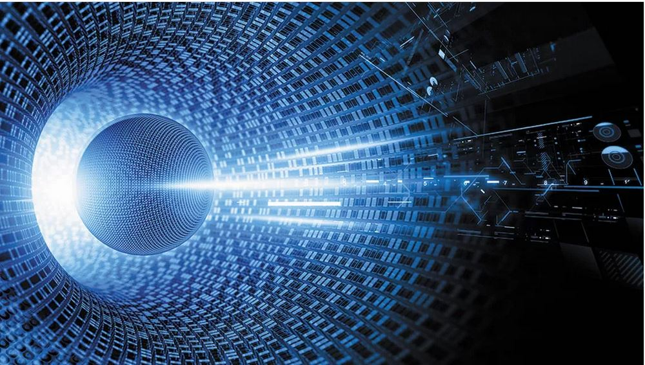

Pour Shakespeare, « le monde entier est un théâtre ». Les physiciens partagent cette définition, mais pour eux, le théâtre est plus précisément l'espace. Celui-ci serait la scène sur laquelle entrent en action les forces et les particules qui l'occupent. L'espace, tel qu'on le conçoit généralement, n'est constitué de rien de matériel.

Cependant, les chercheurs commencent à mettre en doute cette vision. L'espace (ou plutôt l'espace-temps dans le contexte de la théorie de la relativité générale) pourrait être composé de minuscules bouts d'information. Selon cette approche, ces petits éléments, en interagissant, créent l'espace-temps et font émerger ses propriétés, telles que la courbure – dont découle la gravité.

Cette idée, si elle est correcte, n'expliquerait pas seulement l'origine de l'espace-temps. Elle aiderait aussi les physiciens à formuler la théorie quantique de la gravitation qui se fait attendre depuis si longtemps. En effet, les physiciens ont développé au XXe siècle deux théories irréconciliables, la relativité générale, qui décrit la dynamique de l'espace-temps, et la physique quantique, qui régit le monde des particules et de leurs interactions.

Le projet *It from Qubit* réunit plusieurs fois par an une centaine de physiciens pour réfléchir à ces nouvelles idées. Le nom de ce projet résume l'hypothèse qui anime ces chercheurs : le *it* est ici l'espace-temps et le *qubit* représente la plus petite quantité d'information – la version quantique du bit informatique.

L'idée que l'Univers serait construit à partir d'informations a été popularisée dans les années 1990 par le physicien américain John Wheeler et son expression « *It from Bit* ». Pour lui, toute la physique serait décrite au niveau le plus fondamental à partir d'information. Un quart de siècle plus tard, avec les progrès en physique quantique, le *bit* est devenu *qubit* et l'idée s'est modernisée.

La réunion *It from Qubit* (IfQ) qui s'est tenue en juillet 2016 à l'institut Perimeter de physique théorique, au Canada, illustre l'engouement autour de cet axe de recherche. Les organisateurs attendaient environ 90 personnes, mais ils ont reçu tellement de demandes qu'ils ont finalement accueilli 200 participants et ont animé, en simultané, six sessions parallèles dans d'autres universités. « Je pense que c'est l'une des voies les plus prometteuses, si ce n'est *la* voie, pour parvenir à la gravité quantique », confie Netta Engelhardt, postdoctorante à l'université Princeton et qui a assisté à plusieurs de ces réunions. « C'est vraiment en train de décoller. »

**Un pont entre plusieurs disciplines**

Parce que le projet concerne à la fois la science des ordinateurs quantiques, l'étude de l'espace-temps dans le cadre de la relativité générale, la physique des particules et la théorie des cordes, il réunit des chercheurs de communautés qui n'ont pas l'habitude de collaborer. Il y a plus d'un an, la fondation Simons, un organisme privé qui soutient la recherche scientifique, a décidé d'allouer un budget pour lancer le projet collaboratif *It from Qubit* et financer les recherches et les rencontres des physiciens sur ce sujet. Depuis, l'excitation n'a cessé de croître, et les rencontres successives ont attiré de plus en plus de chercheurs, parmi lesquels des membres de la collaboration financée par la fondation Simons mais aussi de nombreuses autres personnes simplement intéressées par le sujet.

L'intérêt pour le projet IfQ s'étend bien au-delà du cercle de chercheurs qui y participent. Par exemple, Brian Greene, théoricien des cordes à l'université Columbia et extérieur à IfQ, souligne que « si le lien avec la théorie de l'information quantique est aussi fructueux que certains l'anticipent, tout cela pourrait bien déboucher sur la prochaine révolution de notre compréhension de l'espace et du temps. C'est un projet important et tout à fait passionnant. »

L'idée selon laquelle l'espace-temps n'est pas fondamental, mais émerge de bits d'information et est « constitué » de quelque chose, marque une rupture par rapport au tableau dépeint par la relativité générale. De quoi exactement ces bits sont-ils faits et quel type d'information contiennent-ils ? Les chercheurs l'ignorent. Mais curieusement, cela ne semble pas les déranger. « Ce qui compte, ce sont les relations [entre les bits plus que les bits eux-mêmes] », explique Brian Swingle, postdoctorant à l'université Stanford. « Toute la richesse vient de ces relations collectives. Ici, l'élément crucial, ce n'est pas les constituants, mais la manière dont ils s'organisent. »

La clé de cette organisation pourrait être l'étrange phénomène que l'on nomme intrication quantique : une corrélation bizarre qui peut exister entre deux particules, et grâce à laquelle des mesures réalisées sur l'une des particules ont un effet instantané sur l'autre, même quand une grande distance les sépare. « Selon une idée fascinante proposée récemment, l'étoffe de l'espace-temps serait tissée par l'intrication quantique des éléments sous-jacents d'espace-temps, quelle qu'en soit la nature », explique Vijay Balasubramanian, physicien à l'université de Pennsylvanie et l'un des principaux collaborateurs d'IfQ.

Le raisonnement qui sous-tend cette idée est le produit d'une série de découvertes réalisées par des physiciens, notamment par Shinsei Ryu, maintenant à l'université de l'Illinois à Urbana-Champaign, aux États-Unis, et Tadashi Takayanagi, maintenant à l'université de Kyoto, au Japon. En 2006, ces deux chercheurs ont mis en évidence une connexion entre l'intrication quantique et la géométrie de l'espace-temps. En 2013, en s'appuyant sur ces travaux, Juan Maldacena, de l'Institut d'études avancées de Princeton, et Leonard Susskind, à l'université Stanford, ont montré que si deux trous noirs étaient intriqués, ils créeraient un trou de ver, un raccourci dans l'espace-temps prédit par la relativité générale . Cette idée a été surnommée ER = EPR, d'après les noms des physiciens qui ont suggéré ces phénomènes : Albert Einstein et Nathan Rosen pour les trous de ver, Einstein, Rosen et Boris Podolsky pour l'intrication quantique. Cette découverte, et d'autres comparables, suggèrent que, curieusement, l'intrication quantique (dont on pensait qu'elle ne faisait intervenir aucun lien physique) peut façonner l'espace-temps.

Afin de comprendre comment l'intrication pourrait donner lieu à l'espace-temps, les physiciens doivent d'abord mieux comprendre comment l'intrication fonctionne.

Ce phénomène nous paraît « fantomatique », pour reprendre les mots d'Einstein, lorsque lui et ses collaborateurs l'ont prédit en 1935, parce qu'il implique une connexion instantanée entre particules même très éloignées. Une situation qui semble défier la relativité restreinte qui stipule que rien ne peut voyager plus vite que la lumière. L'intrication quantique a cependant été confirmée par de nombreuses expériences, sans pour autant violer les principes de la relativité restreinte.

Depuis peu, les physiciens considèrent qu'il existe plusieurs formes d'intrication. Dans la plus simple, plusieurs particules de même nature réparties dans l'espace sont reliées par une unique caractéristique (leur spin ou leur polarisation, par exemple). Mais, comme dit Vijay Balasubramanian, ce type d'intrication ne suffit pas pour reconstruire l'espace-temps. D'autres formes d'intrication seraient plus pertinentes. Par exemple, on peut imaginer des intrications entre particules de natures différentes. Les chercheurs explorent aussi la complexité déroutante de l'intrication d'un grand nombre de particules.

Une fois que les différents aspects de l'intrication seront mieux compris et maîtrisés, les chercheurs comprendront peut-être comment l'espace-temps émerge de ce phénomène. L'émergence est quelque chose que l'on retrouve par exemple en thermodynamique ou en météorologie, où les mouvements microscopiques des molécules de l'air donnent naissance à la pression et à d'autres grandeurs macroscopiques. « Ce sont là des phénomènes émergents », explique Netta Engelhardt. « Quand vous faites un zoom arrière sur quelque chose, vous voyez un tableau différent dont vous ne sauriez pas qu'il découle d'une dynamique à plus petite échelle. » De façon analogue, on voit l'espace-temps mais nous ne comprenons pas la dynamique quantique fondamentale à partir de laquelle il émerge.

**Hologrammes cosmiques**

À terme, l'objectif de tous ces travaux est d'enfin parvenir à une théorie qui décrit la gravité d'un point de vue quantique. Mais les physiciens qui se sont donné cette ambition se heurtent à un mur depuis un siècle. Les participants au projet *It from Qubit* misent sur l'idée du « principe holographique » pour réussir là où leurs prédécesseurs ont échoué.

Ce principe suggère que certaines théories physiques sont équivalentes à d'autres, plus simples, qui s'appliquent dans un univers de dimensionnalité inférieure. On retrouve cette idée avec les hologrammes : une carte postale en deux dimensions portant un hologramme de licorne peut contenir toute l'information nécessaire pour décrire et représenter la forme tridimensionnelle de la licorne. Dans cette logique, puisqu'il est si difficile de trouver une théorie satisfaisante de la gravité quantique, les physiciens tentent de trouver une théorie équivalente, plus maniable, valable dans un univers de dimensionnalité inférieure à la nôtre.

L'une des incarnations les plus réussies du principe holographique est la « correspondance AdS/CFT », sigles faisant référence à l'équivalence entre un modèle cosmologique dit univers anti-de Sitter (AdS) et un cas particulier de théorie quantique des champs, dite théorie conforme des champs (CFT pour *conformal field theory*), définie à la frontière de l'univers anti-de Sitter et dénuée de gravité. Par cette approche, il est possible de décrire complètement un trou noir à partir de ce qui se passe à la frontière de l'univers. Juan Maldacena a établi cette relation à la fin des années 1990, alors qu'il travaillait dans le cadre de la théorie des cordes. Dans cette dernière, les particules fondamentales, considérées jusque-là comme ponctuelles, sont remplacées par de minuscules cordes. L'objectif était de résoudre certains problèmes de calcul pour développer une description quantique de la gravitation.

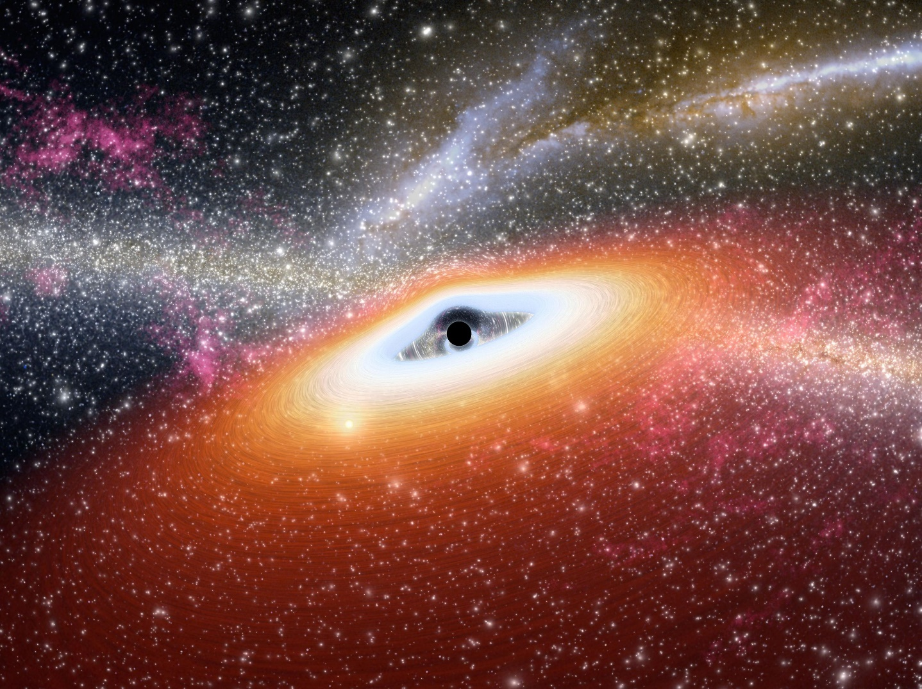

Grâce à la correspondance AdS/CFT, les physiciens espèrent découvrir une théorie qui est équivalente à la gravitation quantique, tout en étant beaucoup plus simple à manipuler – en laissant de côté la gravitation. « Il est très difficile d'obtenir des descriptions quantiques pour les théories avec gravitation, alors que celles sans gravitation sont beaucoup plus faciles à décrire complètement », insiste Vijay Balasubramanian.

**Une théorie de la gravitation... sans gravitation**

Mais comment une théorie laissant de côté la gravité pourrait-elle être légitime en tant que théorie quantique de la gravitation ? La réponse viendrait peut-être de la nature fondamentale de la gravitation. La gravité et l'espace-temps pourraient n'être que le produit final, en trois dimensions, de l'intrication des qubits dans un espace n'ayant seulement que deux dimensions.

Depuis une vingtaine d'années, les physiciens ont montré que la correspondance AdS/CFT fonctionne dans certaines situations, sans bien comprendre pourquoi. « Nous savons que ces deux théories sont duales [équivalentes], mais la raison pour laquelle la dualité fonctionne n'est pas claire », raconte Brian Swingle. « L'un des résultats qu'on espère [du projet IfQ] serait une théorie expliquant comment surgissent ces dualités. »

La théorie de l'information quantique pourrait aussi contribuer à ce projet grâce à un outil de cette discipline : les codes quantiques correcteurs d'erreurs. Les chercheurs en informatique quantique ont conçu ces codes pour aider à protéger l'information d'éventuelles pertes en cas d'interférences avec les intrications des qubits. Les ordinateurs quantiques, au lieu de coder l'information avec des bits uniques, utilisent des états hautement intriqués de multiples qubits. Le système reste ainsi robuste : une erreur unique ne peut pas affecter l'exactitude d'un élément d'information donné. Mais de façon surprenante, ces codes correcteurs pourraient jouer un rôle dans la correspondance AdS/CFT.

En effet, les mathématiques impliquées dans ces codes se retrouvent aussi dans cette dernière. Il semble que l'arrangement utilisé par les chercheurs pour intriquer de multiples bits et former des réseaux exempts d'erreurs soit aussi en jeu dans, par exemple, le codage de l'information de l'intérieur du trou noir que l'on retrouve à sa surface à travers l'intrication.

Même si les physiciens parviennent à comprendre comment fonctionne la correspondance AdS/CFT, et par là à concevoir une théorie de dimensionnalité inférieure qui se substitue à la gravité quantique, ils ne seront toutefois pas encore au bout de leurs peines. La correspondance elle-même ne fonctionne que dans une version simplifiée de l'Univers.

En particulier, toutes les lois de la gravitation qui s'appliquent à notre Univers n'interviennent pas dans le monde épuré de la correspondance. « La correspondance AdS/CFT possède une sorte de gravitation, mais ce n'est pas la théorie de la gravitation dans un univers en expansion comme celui où nous vivons », explique Brian Swingle. L'univers anti-de Sitter ne contient pas de matière, juste une constante cosmologique de valeur négative. Et, décrit d'une certaine façon, il est stable : ni en expansion ni en contraction . Si notre Univers contient aussi une constante cosmologique, elle doit être légèrement positive pour s'accorder aux observations sur l'expansion accélérée du cosmos. Néanmoins, ce modèle fournit aux physiciens un terrain de jeu théorique utile pour tester leurs idées, et appréhender plus simplement la gravitation quantique.

Si le projet IfQ repose sur des fondements irréalistes, font remarquer certains sceptiques, peut-il vraiment produire des résultats valables ? « C'est une critique légitime », concède Netta Engelhardt. « Pourquoi nous concentrons-nous sur ce modèle simplifié ? Tout cela dépend de la validité du modèle simplifié et de l'idée que, *in fine*, il est une version approchée, mais satisfaisante, de notre Univers. J'aimerais avoir la certitude que si nous comprenons le modèle simplifié, nous comprendrons la réalité. » Les participants du projet IfQ font le pari qu'en partant d'un tableau simplifié plus facile à manipuler, ils pourront à terme y greffer la complexité nécessaire pour appliquer la théorie au monde réel.

Malgré ces réserves, les physiciens affirment que l'approche vaut la peine d'être tentée. Elle a déjà ouvert de nouvelles pistes de recherche intéressantes. « Je pense depuis longtemps que la relation entre l'information quantique et la gravitation quantique est d'une importance fondamentale », confie Raphael Bousso, physicien à l'université de Californie à Berkeley. « La connexion s'est approfondie au fil des ans, et je suis ravi de voir autant de chercheurs talentueux travailler ensemble pour s'atteler à ces questions et voir où elles nous mènent. »

Théoricienne à l'université Stanford, Eva Silverstein, qui elle non plus n'est pas membre du projet, est du même avis : « Il est clairement utile de développer l'information quantique et de l'appliquer à ces problèmes. Mais pour comprendre la dynamique [de la gravitation quantique], il faut encore d'autres éléments, et il est important que la discipline ne se concentre pas trop sur une approche unique. »

**Un projet qui portera des fruits**

De plus, même si le projet n'aboutit pas au développement d'une théorie quantique de la gravitation, il aura vraisemblablement des retombées fructueuses. L'application de techniques et d'idées inspirées de la théorie des cordes et de la relativité générale à des questions d'information quantique aidera, par exemple, à mieux définir les différents types d'intrication quantique, à la fois pour comprendre l'espace-temps et pour construire des ordinateurs quantiques.

« Quand vous commencez à jouer avec ces outils dans un cadre différent, il y a de bonnes chances que cela mène à de nouvelles idées qui sont intéressantes et qui pourraient être utiles dans d'autres domaines », s'enthousiasme Dorit Aharonov, spécialiste en informatique quantique à l'université hébraïque de Jérusalem et participante au projet IfQ. « Il semble que l'on soit en train de progresser sur des questions posées depuis de nombreuses années, ce qui est passionnant. » Par exemple, des chercheurs ont trouvé qu'il serait possible de mesurer le temps à l'intérieur d'un trou de ver en le représentant comme un circuit quantique, que l'utilisation de la théorie des cordes et de l'intrication permet de définir certaines phases de la matière condensée, etc.

En outre, combiner information quantique et théorie des cordes aiderait aussi à évaluer les théories que les chercheurs proposeront. On peut se représenter n'importe quelle théorie physique comme un ordinateur, ses entrées et ses sorties étant l'équivalent d'un état initial et d'un état ultérieur, mesurable, décrits par la théorie. Lorsque les chercheurs proposeront une théorie candidate pour la gravitation quantique, ils pourront la tester avec cette analogie et se demander quelle est la puissance de calcul de la théorie. « Si cette puissance est trop grande, si notre modèle de gravitation quantique était capable de calculer des choses dont nous pensons qu'elles ne peuvent pas être calculées dans notre monde, cette théorie susciterait un doute », explique Dorit Aharonov. « C'est un moyen de dire, par une approche différente, si la théorie tient la route ou non. »

Le projet *It from Qubit* rappelle à certains physiciens une autre époque grisante où de grandes idées voyaient le jour. « J'ai commencé ma thèse en 1984, au moment de la révolution de la première théorie des cordes », dit Hirosi Ooguri, physicien à Caltech, l'institut de technologie de Californie. « C'était une période très enthousiasmante, où la théorie des cordes émergeait en tant que principale candidate pour une théorie unifiée de toutes les forces de la nature. Je vois d'un même œil l'actuelle explosion d'intérêt autour de ces idées. C'est clairement une époque passionnante pour les jeunes de la discipline comme pour ceux d'entre nous qui ont obtenu leur thèse de doctorat il y a plusieurs décennies. »

October 26, 2016

**Tangled Up in Spacetime**

Hundreds of researchers in a collaborative project called “It from Qubit” say space and time may spring up from the quantum entanglement of tiny bits of information

By [Clara Moskowitz](https://www.scientificamerican.com/author/clara-moskowitz/)

**L'essence quantique de l'espace-temps**

La gravité et l'espace-temps ne seraient que le produit final, en trois dimensions, de la manifestation la plus étonnante de la physique – l'intrication quantique – dans un espace n'ayant que deux dimensions.

[Clara Moskowitz](https://www.pourlascience.fr/auteur/clara-moskowitz)

11 octobre 2017|  [DOSSIER POUR LA SCIENCE N° 97](https://www.pourlascience.fr/sd/cosmologie/hors-serie-pour-la-science-n97-791.php)

Début 2009, Mark Van Raamsdonk, est bien décidé à profiter pleinement son année sabbatique. Voyages ? Jardinage ? Musique ? Non. Le physicien de l'université de Colombie-Britannique, à Vancouver, au Canada, s'attaque simplement à l'un des plus insondables mystères de la physique, les liens entre la physique quantique et la gravitation. Rien de moins !

Nullement découragé, le physicien propose une version courte de son texte à un prestigieux concours d’essais organisé par la Gravity Research Foundation. L’article gagne le premier prix qui inclut notamment une publication dans… General Relativity and Gravitation. Ce fut bien le cas en juin 2010. Pourquoi tant de scepticisme de la part de la communauté des physiciens ? Parce que les propositions de Mark Van Raamsdonk pour résoudre un problème sur lequel planchent les plus grands physiciens depuis un siècle sont iconoclastes : elles sont fondées sur l’intrication, le plus déroutant des phénomènes quantiques.

L’idée a néanmoins fait son chemin et de nombreux adeptes. Parmi eux, la centaine de physiciens réunis autour du projet It from Qubit initié en 2015 par la fondation Simons pour l’avancement de la recherche en sciences élémentaires et mathématiques. Parmi les hypothèses que ces spécialistes venus d’horizons différents explorent, l’un stipule que l’espace (ou plutôt l’espace-temps dans le contexte de la théorie de la relativité générale) serait constitué de minuscules bouts d’information. Selon cette approche, ces petits éléments, en interagissant, créent l’espace-temps et font émerger ses propriétés, telles que la courbure, dont découle la gravité.

Cette idée, si elle est correcte, expliquerait l’origine de l’espace-temps et mettrait les physiciens sur la piste de la théorie quantique de la gravitation qui se fait tant attendre. Le nom du projet It from Qubit résume l’hypothèse  : le it est l’espace-temps et le qubit la plus petite quantité d’information (la version quantique du bit informatique).

Parcourons les idées phares et les soubassements théoriques de ces idées qui, selon Brian Greene, théoricien des cordes à l’université Columbia, pourrait bien déboucher sur la prochaine révolution de notre compréhension de l’espace et du temps. En passant, nous croiserons l’intrication de Mark Van Raamsdonk

**Un univers d'information**

L’idée que l’Univers serait construit à partir d’informations a été popularisée dans les années 1990 par le physicien américain John Wheeler et son expression « It from Bit ». Pour lui, toute la physique serait décrite au niveau le plus fondamental à partir d’information. Un quart de siècle plus tard, avec les progrès en physique quantique, le bit est devenu qubit et l’idée s’est modernisée.

L’idée selon laquelle l’espace-temps n’est pas fondamental, mais émerge de bits d’information et est « constitué » de quelque chose, marque une rupture par rapport au tableau dépeint par la relativité générale. De quoi exactement ces bits sont-ils faits et quel type d’information contiennent-ils ? Les chercheurs l’ignorent. Mais curieusement, cela ne semble pas les déranger. « Ce qui compte, ce sont les relations [entre les bits plus que les bits eux-mêmes] et la façon dont ils s’organisent », explique Brian Swingle, postdoctorant à l’université Stanford.

La clé de cette organisation pourrait justement être l’intrication quantique : une étonnante corrélation qui peut exister entre deux particules, et grâce à laquelle des mesures réalisées sur l’une des particules ont un effet instantané sur l’autre, même quand une grande distance les sépare. Selon Vijay Balasubramanian, physicien à l’université de Pennsylvanie, l’étoffe de l’espace-temps serait tissée par l’intrication quantique des éléments sous-jacents d’espace-temps, quelle qu’en soit la nature.

Le raisonnement qui sous-tend cette idée est bâti sur une série de découvertes réalisées par des physiciens, notamment Shinsei Ryu, maintenant à l’université de l’Illinois à Urbana-Champaign, aux États-Unis, et Tadashi Takayanagi, maintenant à l’université de Kyoto, au Japon. En 2006, ils ont mis en évidence une connexion entre l’intrication quantique et la géométrie de l’espace-temps.

En 2013, en s’appuyant sur ces travaux, Juan Maldacena, de l’Institut d’études avancées de Princeton, et Leonard Susskind, à l’université Stanford, ont montré que si deux trous noirs étaient intriqués, ils créeraient un trou de ver, un raccourci dans l’espace-temps prédit par la relativité générale (voir Le rêve ultime des physiciens, par J. Maldacena, page 100). Cette idée a été surnommée ER = EPR, d’après les noms des physiciens qui ont suggéré ces phénomènes : Albert Einstein et Nathan Rosen pour les trous de ver, Einstein, Rosen et Boris Podolsky pour l’intrication quantique.

Cette découverte, et d’autres comparables, suggère que, curieusement, l’intrication quantique (dont on pensait qu’elle ne faisait intervenir aucun lien physique) peut façonner l’espace-temps.

Afin de comprendre comment l’intrication pourrait donner lieu à l’espace-temps, les physiciens doivent d’abord mieux cerner le phénomène d’intrication. Il nous paraît « fantomatique », pour reprendre les mots d’Einstein, parce qu’il implique une connexion instantanée entre particules même très éloignées. Une situation qui semble défier la relativité restreinte, car elle stipule que rien ne peut voyager plus vite que la lumière. L’intrication quantique a cependant été confirmée par de nombreuses expériences, sans pour autant violer les principes de la relativité restreinte.

Depuis peu, les physiciens considèrent diverses formes d’intrication. Dans la plus simple, plusieurs particules de même nature réparties dans l’espace sont reliées par une unique caractéristique (spin, polarisation…). Mais ce type d’intrication ne suffit pas pour reconstruire l’espace-temps. D’autres formes seraient plus pertinentes. Par exemple, on peut imaginer des intrications entre particules de natures différentes. Les chercheurs explorent aussi l’intrication d’un grand nombre de particules.

Une fois que les différents aspects de l’intrication seront mieux compris et maîtrisés, les chercheurs comprendront peut-être comment l’espace-temps émerge de ce phénomène. L’émergence est quelque chose que l’on retrouve par exemple en thermodynamique ou en météorologie, où les mouvements microscopiques des molécules de l’air donnent naissance à la pression et à d’autres grandeurs macroscopiques.

À terme, l’objectif de tous ces travaux est d’enfin parvenir à une théorie qui décrit la gravité d’un point de vue quantique. Mais les physiciens qui se sont donné cette ambition se heurtent à un mur depuis un siècle. Les membres du projet It from Qubit, ainsi que Mark Van Raamsdonk misent sur l’idée du « principe holographique » pour réussir où leurs prédécesseurs ont échoué.

**Hologrammes cosmiques**

Ce principe suggère que certaines théories physiques sont équivalentes à d’autres, plus simples, qui s’appliquent dans un univers de dimensionnalité inférieure. On retrouve cette idée avec les hologrammes. Dans cette logique, puisqu’il est si difficile de trouver une théorie satisfaisante de la gravité quantique, les physiciens tentent de trouver une théorie équivalente, plus maniable, valable dans un univers de dimensionnalité inférieure à la nôtre.

L’une des incarnations les plus réussies du principe holographique est la « correspondance AdS/CFT », sigles faisant référence à l’équivalence entre un modèle cosmologique dit univers anti-de Sitter (AdS) et un cas particulier de théorie quantique des champs, dite théorie conforme des champs (CFT pour conformal field theory), définie à la frontière de l’univers anti-de Sitter et dénuée de gravité.

Par cette approche, on peut décrire complètement un trou noir à partir de ce qui se passe à la frontière de l’univers. Juan Maldacena a établi cette relation à la fin des années 1990, alors qu’il travaillait dans le cadre de la théorie des cordes avec pour objectif de résoudre certains problèmes de calcul pour développer une description quantique de la gravitation.

Grâce à la correspondance AdS/CFT, les physiciens espèrent découvrir une théorie qui soit équivalente à la gravitation quantique, tout en étant beaucoup plus simple à manipuler – en laissant de côté la gravitation.

**La gravitation… sans gravitation**

Comment une théorie laissant de côté la gravité pourrait-elle être légitime en tant que théorie quantique de la gravitation ? La réponse viendrait peut-être de la nature fondamentale de la gravitation. La gravité et l’espace-temps pourraient n’être que le produit final, en trois dimensions, de l’intrication des qubits dans un espace n’ayant que deux dimensions.

La théorie de l’information quantique pourrait aussi contribuer à ce projet grâce à un outil de cette discipline : les codes quantiques correcteurs d’erreurs. Les chercheurs en informatique quantique ont conçu ces codes pour aider à protéger l’information d’éventuelles pertes en cas d’interférences avec les intrications des qubits. Les ordinateurs quantiques, au lieu de coder l’information avec des bits uniques, utilisent des états hautement intriqués de multiples qubits. Le système reste ainsi robuste : une erreur unique ne peut pas affecter l’exactitude d’un élément d’information donné. Mais de façon surprenante, ces codes correcteurs pourraient jouer un rôle dans la correspondance AdS/CFT.

En effet, les mathématiques impliquées dans ces codes se retrouvent aussi dans cette dernière. Il semble que l’arrangement utilisé par les chercheurs pour intriquer de multiples bits et former des réseaux exempts d’erreurs soit aussi en jeu dans, par exemple, le codage de l’information de l’intérieur du trou noir que l’on retrouve à sa surface à travers l’intrication.

Même si les physiciens parviennent à comprendre comment fonctionne la correspondance AdS/CFT, et par là à concevoir une théorie de dimensionnalité inférieure qui se substitue à la gravité quantique, ils ne seront toutefois pas encore au bout de leurs peines. La correspondance elle-même ne fonctionne que dans une version simplifiée de l’Univers.

En particulier, toutes les lois de la gravitation qui s’appliquent à notre Univers n’interviennent pas dans le monde épuré de la correspondance AdS/CFT. Elle est dotée d’une sorte de gravitation, mais ce n’est pas la théorie de la gravitation dans un univers en expansion comme celui où nous vivons. L’univers anti-de Sitter ne contient pas de matière, juste une constante cosmologique de valeur négative. Et, décrit d’une certaine façon, il est stable : ni en expansion ni en contraction (voir l’encadré ci-contre). Si notre Univers contient aussi une constante cosmologique, elle doit être légèrement positive pour s’accorder aux observations sur l’expansion accélérée du cosmos. Malgré ces limites, ce modèle fournit aux physiciens un terrain de jeu théorique utile pour tester leurs idées, et appréhender plus simplement la gravitation quantique.

Si le projet It from Qubit repose sur des fondements irréalistes, font remarquer certains sceptiques, peut-il vraiment produire des résultats valables ? Pourquoi se concentrer sur ce modèle simplifié ? Tout cela dépend de la validité du modèle simplifié et de l’idée que, in fine, il est une version approchée, mais satisfaisante, de notre Univers. Les participants du projet It from Qubit font le pari qu’en partant d’un tableau simplifié plus facile à manipuler, ils pourront à terme y greffer la complexité nécessaire pour appliquer la théorie au monde réel. Malgré ces réserves, les physiciens affirment que l’approche vaut la peine d’être tentée.

**Une nouvelle révolution ?**

De plus, même si le projet n’aboutit pas au développement d’une théorie quantique de la gravitation, il aura vraisemblablement des retombées fructueuses. L’application de techniques et d’idées inspirées de la théorie des cordes et de la relativité générale à des questions d’information quantique aidera, par exemple, à mieux définir les différents types d’intrication quantique, à la fois pour comprendre l’espace-temps et pour construire des ordinateurs quantiques.

Dorit Aharonov, spécialiste en informatique quantique à l’université hébraïque de Jérusalem et participante au projet It from Qubit pensent que les physiciens sont en train de progresser sur des questions posées depuis de nombreuses années. Par exemple, des chercheurs ont trouvé qu’il serait possible de mesurer le temps à l’intérieur d’un trou de ver en le représentant comme un circuit quantique, que l’utilisation de la théorie des cordes et de l’intrication permet de définir certaines phases de la matière condensée, etc.

En outre, combiner information quantique et théorie des cordes aiderait aussi à évaluer les théories que les chercheurs proposeront. On peut se représenter n’importe quelle théorie physique comme un ordinateur, ses entrées et ses sorties étant l’équivalent d’un état initial et d’un état ultérieur, mesurable, décrits par la théorie. Lorsque les chercheurs proposeront une théorie candidate pour la gravitation quantique, ils pourront la tester avec cette analogie et se demander quelle est la puissance de calcul de la théorie. « Si cette puissance est trop grande, si notre modèle de gravitation quantique était capable de calculer des choses dont nous pensons qu’elles ne peuvent pas être calculées dans notre monde, cette théorie susciterait un doute », explique Dorit Aharonov. « C’est un moyen de dire, par une approche différente, si la théorie tient la route ou non. »

Le projet It from Qubit rappelle à certains physiciens une autre époque grisante où de grandes idées voyaient le jour. Ainsi, Hirosi Ooguri, physicien l’Institut de technologie de Californie fait le parallèle entre l’actuelle explosion d’intérêt autour de ces idées et la révolution de la première théorie des cordes, au début des années 1980. Pour lui, c’est clairement une époque passionnante, notamment pour les jeunes chercheurs. Mark Van Raamsdonk ne dira pas le contraire, lui qui a publié près de vingt-cinq articles sur le sujet depuis ses premières péripéties. Aucun n’a été refusé !